Date de création : 20/03/23
Date de Mise à Jour : 20/03/23
Version v22.0

Edition : BILAN DES VENTES

Description générale
Liste des quantités vendues pour les articles assujettis à la redevance pollution diffuse.
Il répertorie la quantité vendue par numéro AMM (Regroupement des articles concernés par N° AMM).
Il ne prend en compte que les AMM pour lesquels le total annuel est positif (factures + avoirs).
Index -> Redevance Pollution -> Bilan des ventes

Paramètres de sélection
Paramètres | Détail
Date du… au…. | Période concernée
Article | Filtre d'un ou plusieurs articles.  Si aucun article n'est sélectionné, alors il y aura la possibilité de sélectionner un groupe article après validation de la fenêtre de paramètres.
Niveau de détail | 1 : Total général,  2 : Total par N° AMM
Type de tiers | Filtre d'un ou plusieurs types de tiers.
Régime de taxe | Filtre d'un ou plusieurs régimes de taxe.

Liens interactifs
Lien interactif sur… | Descriptif
 | Moins de détails, lien vers le niveau 1
 | Plus de détails, lien vers le niveau 2

 | Vidéo sur le fonctionnement des éditions

Exemples d'édition
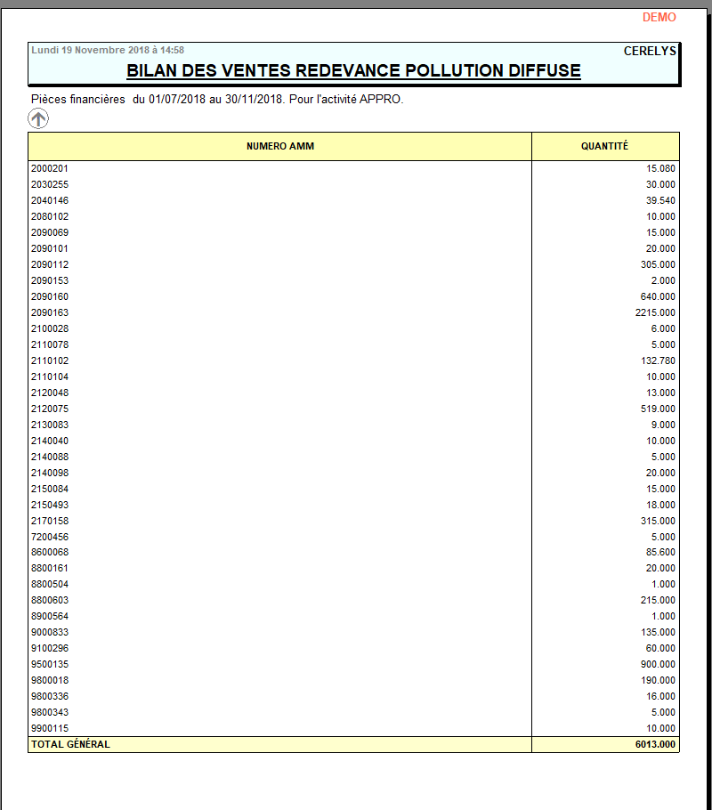
Tracedump:
newBaseSize: 16pt
newBaseSizeInPt: 16

